

智能小车课程实验报告—视觉感知部分

姓 名： | 陈卓妍
学 号： | 523030910037
学 院： | 电子信息与电气工程学院

2024年11月

实验概述
- 实验任务一：单线循迹
  - 任务介绍：利用小车上的摄像头识别地图上的白色路径，并通过算法控制小车沿着白色道路绕场运动一周。
  - 实现思路：
    - 确定小车中心：以摄像头图像的中心位置作为小车的中心，摄像头拍摄的图像为160$×$120，则取80处为小车中心点
    - 确定循迹中心：
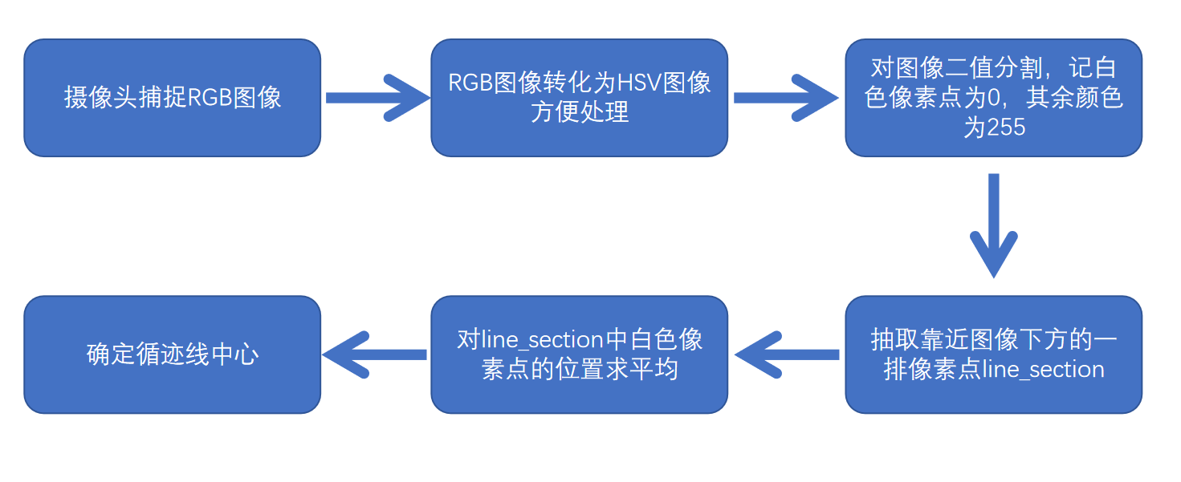
    - 把小车中心与循迹线中心对齐：计算小车中心与循迹线中心的差值，根据差值控制小车左/右偏移
- 实验任务二：双线循迹
  - 任务介绍：利用摄像头识别地图上内圈的白线和外圈的黄线，控制小车沿两线之间的道路绕场一周
  - 实现思路：
    - 确定小车中心：同1.2.1
    - 确定道路中心
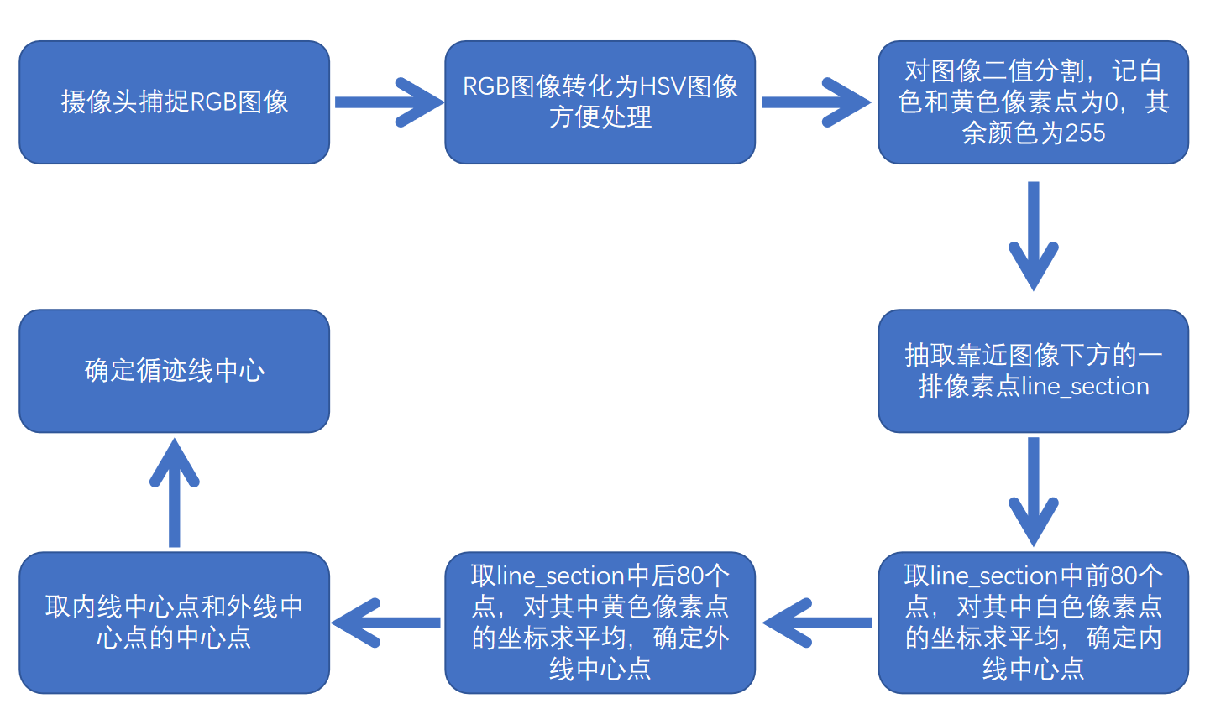
    - 把小车中心与循迹线中心对齐：同1.2.3
- 实验任务三：标志牌识别
  - 任务介绍：小车仿照任务一沿着地图上的白色线运动，同时根据地图上的标志牌指示完成走线。
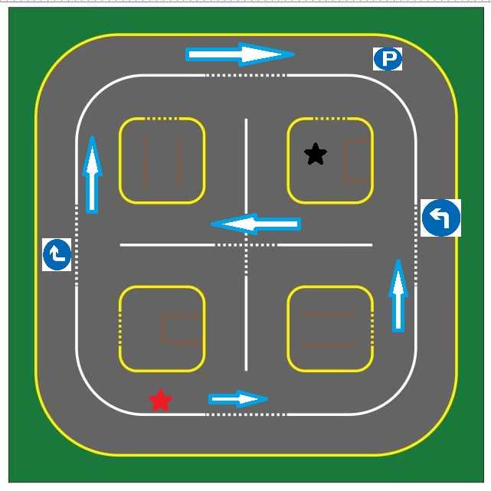
  - 实现思路
    - 构建数据集：
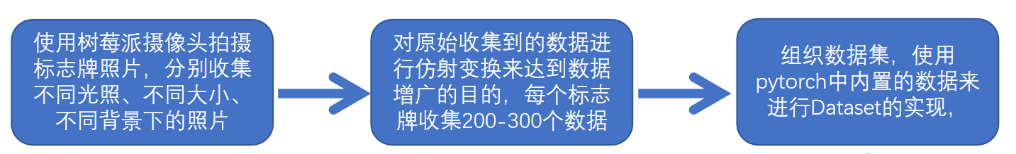
    - 神经网络的搭建和训练
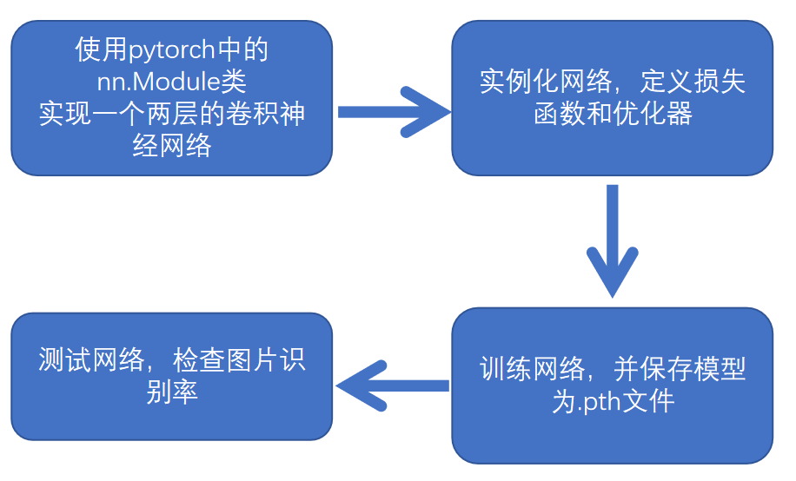
    - 实现小车的标志牌识别
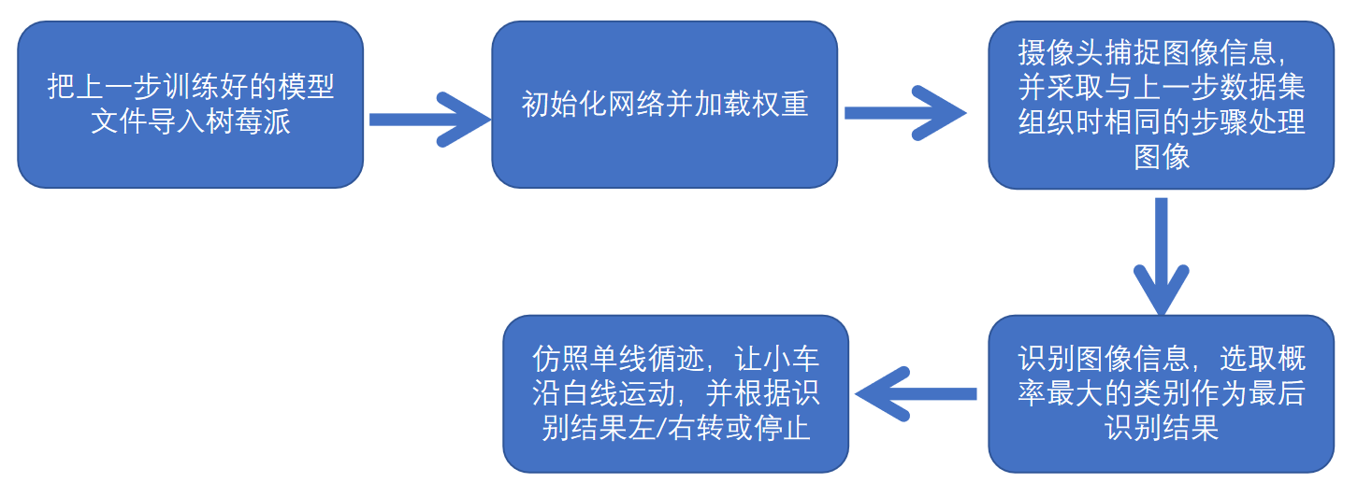

第二部分 重难点分析与解决方案
- 图片信息处理后得出的小车中心与循迹线中心偏差值很不稳定，前后两帧波动很大
- 思路：用print(line_section)打印出每一帧抽取的像素点信息，观察情况。发现像素点信息与小车正前方的道路颜色信息不符，反而更像摄像头图像上侧的信息。于是怀疑是抽取了错误位置的像素点。
- 程序实现：
修改
line_y = int(height * 0.2)
line_section2 = mask2[line_y]
为
line_y = int(height * 0.9)
line_section2 = mask2[line_y]
  - 调试方法：对line_y = int(height * x)逐渐调大x的值，直到识别信息与实际情况基本吻合。同时观察小车运动状态，选取x使运动状态逐渐平稳
  - 实验验证说明：修改后观察每一帧print出的偏差值，发现偏差值缓慢变化，并且符合小车运动的实际情况

- 不会使用小车摄像头拍照
  - 思路：上网搜索相关资料
  - 程序实现：
sudo apt-get install fswebcam //安装fswebcam
fswebcam /dev/video0 ./img1.jpg //抓取照片
sudo apt-get install luvcview //安装luvcview
Luvcview //查看图片效果
  - 调试方法：运行上述代码，查看拍摄出的图片效果。
  - 实验验证说明：运行代码后可抓拍图片，如：
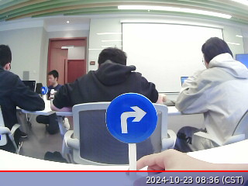

- 小车在标志牌前过早转弯
  - 思路：print(max_label)观察小车摄像头对标志牌的识别效果，发现是因为小车过早识别出图像信息导致的，于是添加蓝色像素点数目限制条件，限制小车在看到一定数目的蓝色像素点后转弯。
  - 程序实现：
blue_point = 0
for i in range(1, 119):
for j in range(10, 150):
if (mask_blue[i][j] == 255 and (mask_blue[i][j+1] == 255 or mask_blue[i][j-1] == 255)):
blue_point += 1
if (blue_point >= 400):
car.set_speed(50, 0, 85.5)
can_add = True
else:
car.set_speed(50,0,-0.45*offset)
....
  - 调试方法：
先设定小车速度为0，print()出每一帧的蓝色像素点数目，启动程序，缓慢推动小车靠近标志牌，待位置合适时记录此时的蓝色像素点数目，初步确定阈值。
再修改速度为50，启动程序，观察小车转弯的时机，微调阈值。
  - 实验验证说明：小车可以实现在标志牌前转弯，转弯后顺利进入下一巡线、
分。

- 小车摄像头对标志牌识别错误，识别结果不稳定
  - 思路：把摄像头图像与训练数据集中的图像相比较，怀疑是因为摄像头画面中含有太多标志牌之外的干扰元素导致的。考虑通过识别蓝色像素点的方式对图像进行裁剪，使图像集中到标志牌上。
  - 程序实现
blueUP = 120
blueLow = 0
blueLe = 160
blueRi = 0
for i in range(1, 119):
for j in range(10, 150):
if (mask_blue[i][j] == 255 and (mask_blue[i][j+1] == 255 or mask_blue[i][j-1] == 255)):
blue_point += 1
if (i < blueUP):
blueUP = i
if (i > blueLow):
blueLow = i
if (j < blueLe):
blueLe = j
if (j > blueRi):
blueRi = j
hsv_cut = []
for i in range(blueUP, blueLow+1):
temp = []
for j in range(blueLe, blueRi+1):
temp.append(frame[i][j])
hsv_cut.append(temp)
hsv_cut = np.array(hsv_cut)
print("blue num: ", blue_point)
#print(hsv_cut)
if (hsv_cut.shape[0] == 0):
continue
img_pil = Image.fromarray(hsv_cut)
#cv2.imshow('cut',hsv_cut)
  - 调试方法：通过cv2.imshow(‘cut’, hsv_cut)观察裁剪出的图像。最初发现容易识别到标志牌外的其它蓝色像素点，于是添加限制条件：
if (mask_blue[i][j] == 255 and (mask_blue[i][j+1] == 255 or mask_blue[i][j-1] == 255)):
从而较为精确地裁剪图像
  - 实验验证说明：
添加裁剪代码后调试程序，发现可以基本准确地裁剪出标志牌的图像，如：
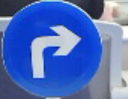

- 每次相同的代码转弯角度不同
  - 思路：原来的想法是设置一个循环外变量turn_count=0，标志牌识别出来之后开始转弯，设置固定的car.setspeed(50, 0, 15)，每个循环中turn_count++，待turn_count达到一定数目后结束转弯，进入巡线。后发现每次转弯的角度不一致，我怀疑是因为每次循环持续的时间不同，导致转弯的时间不同。为降低循环时间的影响，尝试加大转弯速度，而把转弯时间限制在一个循环内。
  - 程序实现：
if (blue_point >= 400):
car.set_speed(50, 0, 85.5)
can_add = True
else:
car.set_speed(50,0,-0.45*offset)
  - 调试方法：逐渐增大car.setspeed(50,0,z)中的z值，观察每次小车转弯的角度，最终使小车转弯角度接近90度
  - 实验验证说明：
通过不断实验发现，当z等于85.5时，可以保证小车转过90度并能顺利继续巡线。

本实验的收获

学习心得
- 智能车控制与视觉感知：通过本课程，我深入了解了智能车的基本硬件结构和控制逻辑，特别是麦克纳姆轮的运动模型，这对于理解智能车如何实现全方位移动至关重要。我学习到了如何通过编程控制智能车的运动，包括横向、自旋运动等。
- 图像处理与颜色空间转换：在单线循迹和标志牌识别的任务中，我掌握了RGB和HSV颜色空间的转换，这对于图像处理和颜色识别任务至关重要。我学会了如何通过二值分割技术从图像中提取出道路信息，这对于循迹算法的实现非常有帮助。
- 卷积神经网络（CNN）：我学习了卷积神经网络的基本概念和搭建平台，以及如何使用PyTorch框架来实现和训练CNN模型。通过实践，我了解了如何对不同种类的标志牌进行采样、数据增强以及训练CNN模型。
- 神经网络的部署与应用：我学会了如何将训练好的卷积神经网络部署在小车平台上，使小车能够识别标志牌并执行特定动作。这不仅提升了我的编程技能，也增强了我对深度学习在实际应用中的理解。
- 问题解决与调试技巧：在实验过程中，我遇到了多个挑战，如图像信息处理的稳定性问题、摄像头拍照的使用、标志牌识别的准确性等。通过逐步分析和调试，我学会了如何定位问题、提出解决方案并验证效果，这对我的逻辑思维和问题解决能力是一次很好的锻炼。同时，我也要特别感谢助教对我认真负责的帮助，尤其是在发现树莓派上的卷积网络一直得出nan的结果时，多亏了助教耐心的帮助，才发现了问题所在。

